800.000 Euro für die Forschung zu Industrie 4.0
Unternehmenskommunikation
Regina Wiechens-Schwake
Tel.: 02772/505-2527
E-Mail: wiechens-schwake.r@rittal.de
Dr. Carola Hilbrand
Tel.: 02772/505-2680
E-Mail: hilbrand.c@rittal.de
Rittal GmbH & Co. KG
Auf dem Stützelberg
35745 Herborn
www.rittal.de

Impulse für eine digitale Zukunft: Rittal stiftet Professur für Industrie 4.0
Die Technologieentwicklung in Mittelhessen stärken – das steht für Rittal ganz oben auf der Agenda. Deshalb hat sich der weltweit führende Schaltschrank- und Systemanbieter jetzt an einer Professur für den Forschungsschwerpunkt Industrie 4.0 an der Technischen Hochschule Mittelhessen beteiligt. Acht Firmen investieren gemeinsam 800.000 Euro über fünf Jahre, um praxisnahe Forschung und Lehre zu fördern.
Herborn, 14. Juli 2017 – Wie verändert die Digitalisierung die Industrie? Welche Herausforderungen sind damit verbunden? Und welche Chancen bietet das Zukunftskonzept Industrie 4.0? Diese und weitere Fragen stellt sich in Zukunft eine Stiftungsprofessur an der Technischen Hochschule Mittelhessen, die von Rittal und sieben anderen Unternehmen der Region finanziert wird. 800.000 Euro sollen in den nächsten fünf Jahren in die Forschung zum Thema Industrie 4.0 und Digitalisierung fließen. Ein beeindruckendes Zeichen der Verbundenheit von Spitzenunternehmen der Region mit der THM, nannte es Matthias Willems, Professor und Präsident der Technischen Hochschule Mittelhessen.
Die Dokumente wurden jetzt von Vertretern der Unternehmen unterzeichnet, darunter Dr. Thomas Steffen, Geschäftsführer Forschung und Entwicklung bei Rittal: „Das industrielle Umfeld verändert sich fortlaufend in Richtung Industrie 4.0. Deshalb sind noch viele Fragen ungeklärt, mit denen sich die neue Professur an der THM zukünftig beschäftigen wird.“
Als Aufgabe der Hochschule nannte der THM-Präsident die Vorbereitung der Studierenden auf den digitalen Wandel und die damit verbundenen Veränderungen in ihren Berufsfeldern. Außerdem wolle die Forschung der heimischen mittelständischen Wirtschaft wichtige Impulse auf dem Weg in die digitale Zukunft geben. Geplant ist dafür auch ein neuer Forschungsschwerpunkt Industrie 4.0. Rittal unterstützt die Initiative, um Wirtschaft und Wissenschaft enger zusammenzubringen.
Bereits seit mehr als 15 Jahren bietet die Friedhelm Loh Group das StudiumPlus in Kooperation mit der THM an. „Die Nachwuchsförderung liegt uns besonders am Herzen“, so Dr. Thomas Steffen: „Denn es ist der Nachwuchs, mit dem wir gemeinsam eine erfolgreiche Zukunft gestalten.“
(2.310 Zeichen)
■
Bildmaterial
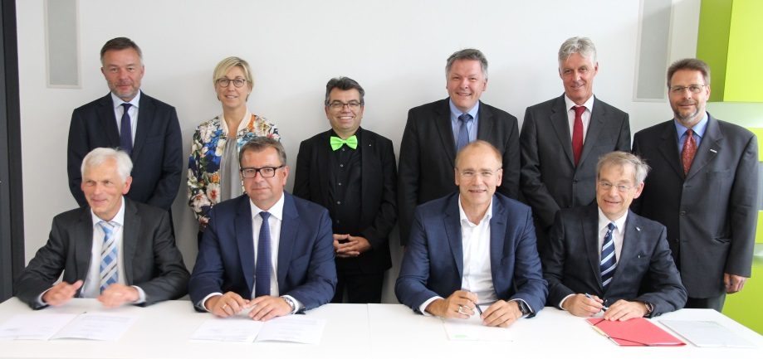
Fri172013500.jpg: Rittal und weitere Firmen investieren jetzt an der THM 800.000 Euro über fünf Jahre, um praxisnahe Forschung und Lehre zu fördern. Die Stifungsprofessur widmet sich schwerpunktmäßig dem Thema Industrie 4.0.
Abdruck honorarfrei. Bitte geben Sie als Quelle Rittal GmbH & Co. KG an.

Über Rittal
Rittal mit Sitz in Herborn, Hessen, ist ein weltweit führender Systemanbieter für Schaltschränke, Stromverteilung, Klimatisierung, IT-Infrastruktur sowie Software & Service. Systemlösungen von Rittal sind in über 90 Prozent aller Branchen weltweit zu finden, etwa im Maschinen- und Anlagenbau, der Nahrungs- und Genussmittelindustrie sowie in der IT- und Telekommunikationsbranche.
Zum breiten Leistungsspektrum des Weltmarktführers gehören konfigurierbare Schaltschränke, deren Daten im gesamten Produktionsprozess durchgängig verfügbar sind. Intelligente Rittal Kühllösungen mit bis zu 75 Prozent geringerem Energie- und CO2-Verbrauch können mit der Produktionslandschaft kommunizieren und ermöglichen vorausschauende Wartungs- und Servicekonzepte. Innovative IT-Lösungen vom IT-Rack über das modulare Rechenzentrum bis hin zu Edge und Hyperscale Computing Lösungen gehören zum Portfolio.
Die führenden Softwareanbieter Eplan und Cideon ergänzen die Wertschöpfungskette durch disziplinübergreifende Engineering-Lösungen, Rittal Automation Systems durch Automatisierungslösungen für den Schaltanlagenbau. Rittal liefert in Deutschland binnen 24 Stunden zum Bedarfstermin – punktgenau, flexibel und effizient.
Rittal wurde im Jahr 1961 gegründet und ist das größte Unternehmen der inhabergeführten Friedhelm Loh Group. Die Friedhelm Loh Group ist mit 18 Produktionsstätten und 80 Tochtergesellschaften international erfolgreich. Die Unternehmensgruppe beschäftigt über 11.300 Mitarbeiter und erzielte im Jahr 2016 einen Umsatz von rund 2,2 Milliarden Euro. Zum neunten Mal in Folge wurde das Familienunternehmen 2017 als Top Arbeitgeber Deutschland ausgezeichnet. In einer bundesweiten Studie stellten die Zeitschrift Focus Money und die Stiftung Deutschland Test fest, dass die Friedhelm Loh Group 2017 bereits zum zweiten Mal zu den bundesweit besten Ausbildungsbetrieben gehört.
Weitere Informationen finden Sie unter www.rittal.de und www.friedhelm-loh-group.com.

